

**O cinema como metáfora para a modernidade líquida: material pedagógico de apoio ao professor**

**O cinema como metáfora para a modernidade líquida: material pedagógico de apoio ao professor**

**Organização:**

**Luize Castro Garim**

**Rafael Montoito**



**SUMÁRIO**

1. O cinema como metáfora para a modernidade líquida: material pedagógico de apoio ao professor 3

2. Quem foi Zigmunt Bauman 4

3. A modernidade líquida de Bauman 8

4. Elementos de significação do cinema 12

5. Como usar o cinema em sala de aula 16

5.1. Possibilidades técnicas e organizativas 16

5.2. Articulação com o currículo/conteúdo, habilidades e conceitos 17

5.3. Abordagem conforme a faixa estaria e etapa de aprendizagem 17

5.4. Possibilidades e armadilhas 18

6. Sugestões de roteiros com base nos filmes trabalhados na dissertação 20

6.1. *Eles vivem*: estudos sobre a emancipação a partir da ótica do filme de John Carpenter 20

6.1.1 Provocações: *Eles vivem* e os conflitos da emancipação 23

6.2*. Ela*: estudos sobre a individualidade a partir das vivências de Theodore 25

6.2.1 Provocações: *Ela* e a individualidade como prática de vida 28

6.3*. Encontros e Desencontros:* as mudanças no tempo e no espaço 32

6.3.1 Provocações: *Encontros e Desencontros* e as novas configurações do tempo e do espaço 34

6.4*. Eu, Daniel Blake:* estudos sobre o mundo do trabalho 36

6.4.1 Provocações: *Eu, Daniel Blake* e as relações no mundo do trabalho 38

6.5. Bacurau: estudos sobre comunidade em Bauman 40

6.5.1 Provocações: *Bacurau* e o desaparecimento das comunidades 42

7. Encerrando a sessão 46

Referências Bibliográficas 48

Os autores 49



1. O cinema como metáfora para a modernidade líquida: material pedagógico de apoio ao professor

Este roteiro de trabalho trata-se de um produto pedagógico, gerado a partir da Dissertação intitulada *“O cinema como metáfora para a modernidade líquida: cinco estudos em Bauman”*, realizada no Mestrado Profissional em Educação e Tecnologia do Instituto Federal de Educação, Ciência e Tecnologia Sul-rio-grandense. Na dissertação, que compõe os estudos do GENEP (Grupo de Estudos em Narrativas e Educação na Pós-modernidade), foram analisados cinco filmes diferentes, relacionando-os com os cinco capítulos da obra “Modernidade Líquida” do sociólogo polonês Zygmunt Bauman. Para isso, foram utilizados não somente os conceitos relacionados à sociologia e à educação, mas também os sobre elementos de significação do cinema.

Durante a execução da dissertação, foi possível perceber que os filmes podem ser grandes aliados no processo do ensino de Sociologia, pois o audiovisual dispõe de códigos que são amplamente conhecidos na sociedade e que são capazes de gerar interesses em pessoas de todas as idades e captar suas emoções.

A ideia deste produto é fornecer ao educador uma proposta de como trabalhar filmes em conjunto com conteúdos de sociologia. As obras que aqui apresentamos foram escolhidas com base em características que proporcionam o estudo das relações interpessoais na contemporaneidade, mas o professor poderá escolher outros filmes que entender pertinentes e, partindo deles, formular questões que enunciem a temática que pretende ensinar.



2. Quem foi Zigmunt Bauman

Bauman foi um sociólogo, filósofo e intelectual que nasceu em 19 de novembro de 1925, na cidade de Poznán, na Polônia. Seu destaque na comunidade acadêmica ocorreu na década de 60, por conta de palestras e conferências internacionais; entretanto, foi com a publicação de *Modernidade e Holocausto*, em 1989, que seu nome ganhou grande reconhecimento (WAGNER, 2020).

Figura 01 – Bauman



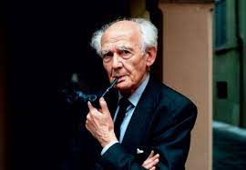

Fonte: https://www.luispaulorodrigues.com/_zygmunt_bauman_19252017_o_criador_do_conceito_modernidade_liquida_2

O sociólogo faleceu no ano de 2017, aos 91 anos, como professor aposentado britânico, na cidade de Leeds, no Reino Unido. Durante sua vida, escreveu mais de 50 livros, muitos dos quais se tornaram best-sellers, em um raro caso de intelectual que se torna celebridade. Sua escrita era acessível ao grande público, fato que contribuiu para que*Modernidade Líquida* (2000) se tornasse um sucesso instantâneo. Era judeu por nascimento, fato que influenciou de maneira imensa todas as suas obras e sua relação com as outras pessoas (WAGNER, 2020).

Bauman também desenvolveu inúmeros papeis: foi soldado, estudante, pai, acadêmico, imigrante e emigrante. Um excelente orador, sua visão de mundo inspirou os mais jovens e aqueles engajados em movimentos sociais. Foi uma figura-chave do movimento pós-modernista, tendo uma abordagem humanista que fez com que os seus colegas o chamasse de “Simmel moderno”[1] (WAGNER, 2020).

Bauman apresentava sua visão de mundo de uma forma que causava grande impressão nas pessoas. Foi citado por jornalistas, escritores, ativistas, artistas e também por acadêmicos e intelectuais. Captou a velocidade e as permanentes transformações do mundo e era visto como um oráculo, embora jamais tenha tido a pretensão de prever o futuro. Ele dizia que o mundo o enchia de pessimismo, mas que a admirável criatividade dos seres humanos proporcionava alguma reserva de otimismo. Essa era a voz de um intelectual idoso cujas experiências de guerra e fuga, discriminação e perseguição o tornaram particularmente atento aos processos que levavam à guerra e á ditadura (WAGNER, 2020, p. 14).

Foi filho de Zofia e Maurycy Bauman, e irmão mais novo de Teofila Bauman. Apesar de ser fruto de um lar amoroso, teve uma infância muito difícil em Poznán, em virtude de sua origem étnico-cultural: a despeito de ser um aluno brilhante, era excluído das atividades extraclasse realizadas pela Igreja Católica; além disso, integrantes de gangues locais de garotos realizavam com ele o chamado “ritual de perseguição aos judeus” (WAGNER, 2020).

Em 04 de setembro de 1939, aos 14 anos, Zygmunt Bauman fugiu de sua cidade natal, com sua família, para os territórios ocupados pelos soviéticos, tornando-se um refugiado da guerra. Em 1941, finalmente os Bauman conseguiram escapar para o interior da Rússia. Em 1942, Bauman passou a frequentar a Universidade na cidade de Górki, matriculando-se no curso de Física; contudo, por não ser cidadão russo, Bauman foi obrigado a deixar a Universidade e teve que estudar por correspondência (WAGNER, 2020).

Em 19 de novembro de 1943, mesmo não sendo russo, Bauman foi obrigado a se alistar como miliciano em Moscou. Ao final da segunda guerra, já ocupava a 4ª Divisão de Infantaria do Exército polonês e, no início de junho de 1945, sua divisão tornou-se parte do Corpo de Segurança Interna Soviético (ou KBW). Em 1947, concomitante à sua atuação na KBW, Bauman iniciou seus estudos na Academia de Ciências Políticas de Varsóvia, na Polônia. Foi durante sua passagem pela Academia que conheceu Janina Lewinson, sua futura esposa (WAGNER, 2020).

Bauman deixou o exército em 27 de março de 1953. Em 25 de junho de 1954, o sociólogo defendeu sua dissertação de mestrado, intitulada *“Abordagem metodológica e histórica da Escola de Baden e sua influência na historiografia polonesa”*, enquanto já era professor adjunto. No ano de 1956, defendeu sua tese de doutorado, que era uma análise sociológica das fontes do oportunismo dentro do movimento dos trabalhadores britânicos, a investigação das visões sociológicas do socialismo britânico e a discussão das visões políticas do Partido Trabalhista. Nos anos seguintes fez um pós-doutorado no Reino Unido e foi convidado a dar aulas e palestras no exterior(WAGNER,2020).

Se, por um lado, o bom desempenho acadêmico alavancava a vida profissional de Bauman, por outro, a Polônia afundava mais uma vez no antissemitismo. Em 11 de março de 1968, as instituições polonesas receberam uma lista de nomes de seus funcionários judeus com a indicação de que essas vagas de trabalho fossem liberadas. Bauman e sua esposa, Janina, foram demitidos de seus postos de trabalho. Em 23 de abril desse mesmo ano, os Bauman iniciaram seu processo de partida da Polônia para Tel Aviv, em Israel (WAGNER, 2020).

No final de ano de 1968, Bauman foi nomeado professor do Departamento de Sociologia e Antropologia Social da Universidade de Tel Aviv e professor convidado da Universidade de Haifa. Em 1970, os Bauman deixaram Israel. Nesse momento de suas vidas, o casal já possuía duas filhas adolescentes (Lydia e Irena), e sua partida teve o intuito de evitar que ambas fossem incorporadas ao exército israelense. Em 1º de julho de 1971, a família desembarcou em Leeds, na Inglaterra (WAGNER, 2020).

A partir dos anos 2000, então, é que Bauman se torna global, publicando, ao menos, um livro por ano, até 2010. Suas temáticas passaram a envolver assuntos como consumismo, modernidade, globalização e pós-modernidade. Sua erudição, o domínio de cinco idiomas e a atenção a expressões da cultura popular facilitaram a sua popularidade mundial. Bauman rompeu com as convenções da escrita acadêmica e passou a sofrer duras críticas de alguns colegas, que consideravam sua escrita popular um problema (WAGNER, 2020).

Mesmo com todas as rejeições que sofrera na vida, nada prepararia Bauman para a pior delas: a perda de Janina, aos 83 anos de idade, após 62 anos de casamento. Após seu falecimento, Bauman isolou-se em sua residência, perdendo o contato com os amigos. Contudo, em 2010, ao receber a Medalha do Mérito Cultural Gloria Artis, na Polônia, o sociólogo reencontrou uma colega que havia conhecido na Universidade de Varsóvia – Aleksandra Jasinska-Kania; após o reencontro, ambos se reaproximaram, e logo Bauman a pediu em casamento. Aleksandra mudou-se para Leeds e ele voltou a aproveitar a vida, escrevendo quatro novos livros só no ano de 2013 (WAGNER, 2020).

O último ano de vida de Bauman, 2016,foi desfrutado com Aleksandra na Itália. Apesar de sua cabeça ainda estar cheia de energia, seu corpo começava a declinar: seu coração estava fraco; sua audição, limitada; e sua visão, piorando. Cercado pelo amor da família e sob assistência médica domiciliar, Zygmunt Bauman faleceu em 09 de janeiro de 2017 (WAGNER, 2020).





3. A modernidade líquida de Bauman

A expressão *modernidade líquida*, terminologia usada para designar a era em que vivemos, foi idealizada por Bauman, que a popularizou, utilizando-a em muitas de suas obras. Sobre essa adjetivação de nossos tempos, o sociólogo escreveu o prefácio de seu livro *Modernidade Líquida*, de forma a esclarecer essa teoria e o que significa ser *leve e líquido*.

Um dos livros mais conhecidos do sociólogo, *Liquid Modernity* foi lançado originalmente no ano 2000, na Inglaterra. Nele constam cinco capítulos nos quais Bauman destaca “os conceitos básicos em que as narrativas da condição humana tendem a se desenvolver” (BAUMAN, 2001). São esses: *Emancipação*, *Individualidade*, *Tempo/Espaço*, *Trabalho* e *Comunidade*. De uma maneira resumida, podemos comentá-los como o disposto nos parágrafos a seguir:

* No capítulo sobre a *Emancipação*, o sociólogo aborda precipuamente as questões relativas à liberdade e suas bênçãos mistas na modernidade líquida, o indivíduo em contraposição ao cidadão na sociedade moderna e se aprofunda nos conceitos de solidez e liquidez;
* Ao discutir o conceito de *Individualidade*, o autor se atenta às mudanças no discurso capitalista, que passou do pesado fordismo para a mobilidade de empresas gigantescas e mundiais, bem como aos desdobramentos que essa nova forma de ver o mundo teve no modo com que as pessoas veem a si e aos outros;
* No que tange ao *Tempo/Espaço*, Bauman reflete acerca dos tipos de espaços existentes em nossa sociedade (como, por exemplo, os templos de consumo e os tipos diferentes de espaços públicos) e de como esses têm se organizado de maneira a evitar a interação entre pessoas estranhas;
* Quanto ao *Trabalho*, as ideias dizem respeito ao modo como a fé no progresso e no esforço coletivo foi enfraquecida pelos preceitos da flexibilidade;
* Por último, em *Comunidade*, Bauman trata, dentre outras teorias, sobre como o desaparecimento das velhas garantias enfraqueceram os laços humanos.

Bauman trabalha, como ideia central que permeia cada um destes capítulos, com a característica da “fluidez”, uma das qualidades dos líquidos. Nas palavras do autor, o que distingue os fluídos dos sólidos é que aqueles “não podem suportar uma força tangencial ou deformante quando imóveis” (BAUMAN, 2001). Isso significa que a característica marcante do fluído é a mutabilidade, resultado da deformação e da falta de resistência frente ao uso dessa força. Esse raciocínio é de grande importância para a compreensão desses conceitos.

Percebemos, portanto, que nós vivemos uma forma de modernidade tanto quanto os nossos antepassados do século XIX. Contudo, há algumas propriedades importantes nos tempos atuais que os fazem únicos na história da humanidade. Bauman trata isso em dois aspectos, sendo o primeiro deles a decadência da antiga ilusão moderna: segundo o sociólogo, já não há mais um Estado de perfeição a ser perseguidoe nem algum tipo de boa ou justa sociedade, ou seja, não se investe mais na procura pela ordem perfeita ou pela satisfação das necessidades (BAUMAN, 2011).

Mas não foi somente a perda de um caminho de segurança que o fim da modernidade sólida levou consigo: o que antes era coletivo e vislumbrado conjuntamente como sociedade – como, por exemplo, as lutas pelos direitos trabalhistas no século XIX, que eram pauta de toda uma categoria (a ação coletiva orientada pela classe) – passa a ser visto como uma tarefa privatizada, individualizada, recaindo o peso dessa responsabilidade sobre a unidade de cada ser humano (BAUMAN, 2001). Eis aqui o segundo e importante aspecto.

A sociedade como instituição, na visão baumaniana, não deixou de existir, mas sofreu mudanças severas. As classes não deixaram de existir, mas a luta conjunta foi dificultada por uma obrigação de reacomodação constante. A base sólida das sabedorias coletivas hoje se tornou evasiva e volátil, se abstendo da coerção direta, por demais onerosa aos padrões da vida líquida.

O que podemos perceber, então, dessas duas grandes características atribuídas por Bauman à modernidade líquida é que essa forma de sociedade que surgiu transformou o cidadão em indivíduo. Mas não uma individualização como a que outrora existiu, e sim uma forma que exige modificações e mutações constantes, onde os próprios indivíduos são os responsáveis diários por formular sua própria identidade, sem a presença de um grupo social de apoio (BAUMAN, 2001).

Mas, então, quais as consequências, características e o que significa essa individualização tão presente na nova modalidade de vida líquido-moderna? Bauman procura nos apontar o caminho para essas reflexões afirmando que “há um desagradável ar de impotência no temperado caldo da liberdade preparado no caldeirão da individualização” (BAUMAN, 2001). Qual o significado dessa “impotência”? Essas são questões que tentaremos desvendar a seguir.

Com respeito às relações individuais, essas não se solidificam, pois todas as condições de ação e reação passam a ser obsoletas muito rapidamente. Aprender com a experiência transforma-se em um esforço sem sentido em razão das rápidas mudanças nas circunstâncias (BAUMAN, 2007).

Diante disso, podemos retirar que a imprevisibilidade é uma das grandes características e, também, consequências dos modos contemporâneos de vida. E dessa imprevisibilidade advém uma vida de incertezas e preocupações constantes. Bauman nos fala que essa é uma “vida precária”, pois nela não há tempo suficiente para que possamos absorver e compreender nossas inquietações internas (BAUMAN, 2007).

Outro ponto a ser revelado diz respeito à necessidade permanente de reinícios. Na vida líquido-moderna, nada deve ter uma duração demasiado longa, seja um emprego, uma carreira profissional ou um relacionamento afetivo. Um bom praticante desse jogo da vida líquida é aquele que sabe a hora de partir e encerrar os vínculos, sem deixar portas abertas no caminho. Bauman chama esse comportamento de *indústria de remoção do lixo*.

Se os recomeços são considerados obrigatórios e inevitáveis – Bauman ressalta que os poucos que se atrevem a não participar desse jogo contemporâneo acabam sofrendo as agruras da rejeição e dos traumas psíquicos –, as relações entre as pessoas tornam-se ligeiras e superficiais. Assim, dentro dessa contextualização, o outro passa a ser visto não mais como um indivíduo, um sujeito capaz de sentimentos e emoções, mas como um verdadeiro objeto de consumo, uma mercadoria e, como todo o objeto, deve ser substituído o mais rapidamente por um modelo mais adequado aos anseios de seu consumidor. Deste modo, uma nova característica pode ser notada: a presença de uma sociedade de consumidores constantes e vorazes.

Tornamo-nos então, segundo Bauman, a estrutura social do consumo e do descarte. Nessa estrutura social, a parte do eu não escapa de ser atingida pela necessidade constante de remodelação, readequação. Nesse tipo de mundo, o valor agregado ao outro passa a ser um valor instrumental, visando ser um mero auxílio na busca de autorreforma e, quando não mais serve a esse propósito, é relegado à condição de lixo existencial (BAUMAN, 2007).

Nessa conjuntura social, precisamos olhar atentamente para a questão da educação, buscando compreender quais as consequências que essa nova organização trouxe e qual o papel do educador nessa sociedade em que a busca pela transformação social deixou de existir e que o hábito de consumir passou a ser o principal valor.

4. Elementos de significação do cinema

São quatro os principais elementos que servem para estruturar a linguagem cinematográfica, conhecidos como elementos de significação do cinema: câmera, iluminação, som e a montagem ou edição. Entender um pouco sobre cada um deles e suas combinações pode, em maior ou menor escala, ajudar a construir a análise dos filmes.

Comecemos pela análise e importância do uso da câmera. A utilização da câmera tem a função primordial de guiar o sentido pelo qual a história será contada. As primeiras câmeras que surgiram foram utilizadas de maneira imóvel, até que, no ano de 1896, na cidade de Veneza (Itália), por um acaso, uma câmera foi empregada sob uma gôndola em movimento pela primeira vez (BERNARDET, 1985).

Além do deslocamento, as câmeras também têm a capacidade de recortar o espaço, filmando grandes paisagens ou pequenos fragmentos de imagem, como os olhos ou as mãos. Para isso, varia a posição em que a câmera está inserida em relação ao objeto filmado e a distância focal da lente que está sendo utilizada (BERNARDET, 1985).

Outro aspecto importante que também diz respeito à posição sobre a qual se filma é o significado que ela vai produzir no espectador. As chamadas “tomadas elevadas”, aquelas filmadas do alto, feitas de um helicóptero ou de um drone, por exemplo, trazem a sensação de estímulo para o espectador, sendo muito comuns nos filmes de ação para criar a impressão de algo grandioso, espetacular. O ângulo de filmagem também é um ponto que produz grande significação: “filmar uma pessoa de baixo para cima contribui para aumentar sua posição de poder na trama” (DUARTE, 2002).

Essa reunião de imagens, a junção de todos esses fragmentos filmados, tem o nome de montagem. Se filmar é uma atividade de análise (analisar o ambiente, as pessoas, as paisagens), a montagem é a atividade de síntese. A montagem é sintética porque se escolhem e descartam-se determinados planos, além de se elegerem as ordens em que esses planos irão se alocar (BERNARDET, 1985). Um cineasta norte-americano, D. W. Griffith, foi o responsável pelo surgimento da montagem como então a conhecemos.

Ela nada mais é que a construção da relação entre tomadas, contribuindo para a ilusão de naturalidade nos desdobramentos das cenas. A montagem ou edição é quase invisível ao conectar as tomadas, trazendo a sensação de continuidade de tempo e espaço. A ideia principal é de se utilizar dispositivos de transição tais que os cortes entre as cenas se tornem imperceptíveis (TURNER, 1993).

Outro aspecto importante dentro da filmagem e da montagem são os planos, que podem ser caracterizados como “cada tomada de cena. Extensão compreendida entre dois cortes. Segmento contínuo de imagem, focalizado pela câmera” (NAPOLITANO, 2003, p.24).

Os planos são divididos em Plano Geral (PG), Plano Conjunto (PC), Plano Médio (PM), Plano Americano (PA), Primeiro Plano (PP), Primeiríssimo Plano (PPP) e Plano Detalhe. O Plano Geral compreende o espaço em que os personagens não podem ser identificados; no Plano Conjunto há um plano de personagens identificáveis em um ambiente; no Plano Médio há o enquadramento dos personagens em pé com uma pequena faixa de espaço em cima das cabeças e pouco abaixo dos pés; no Plano Americano há o corte dos personagens acima da cintura ou da coxa; no Primeiro Plano há o corte acima do busto; no Primeiríssimo Plano é visível apenas o rosto e, no Plano Detalhe, é mostrado apenas uma parte do objeto ou do corpo (BERNADET, 1985).

Essas sucessões de planos são técnicas de filmagem que fazem a história ganhar vida e fortalecer a impressão de realidade, da qual já comentamos. Elas estabelecem um discurso dentro do filme, que é o modo específico de ver do cineasta (MACIEL, 2003). Mas não são somente essas, é claro. Existem mais dois elementos cruciais de significação que precisamos entender adequadamente sobre uma obra cinematográfica: a iluminação e o som.

O jogo de iluminação participa ativamente da composição de um filme, sendo capaz de moldar objetos, trazer maior ou menor realidade a uma cena, aumentar a expressividade de um personagem, etc. No expressionismo alemão da década de 1920, a penumbra e o jogo de claro/escuro (uma de suas principais características) sugeriam uma sensação de mistério àquelas obras; ao contrário, se a intenção é criar a sensação de um ambiente seguro, deixam-se as cenas bem iluminadas, com poucos espaços para sombras (DUARTE, 2002).

O som, por sua vez, surgiu dentro da intenção, sobre a qual já falamos, de vender as obras cinematográficas sob um aspecto de realismo. Ele popularizou-se com a industrialização cinematográfica, tendo como marco o lançamento do filme *O cantor de jazz* (1927), o primeiro filme falado da história do cinema. Embora possa nos trazer uma sensação de realidade, o processo pelo qual o som é inserido no filme é predominantemente artificial.

De forma simples, podemos dividir o som que ouvimos durante um filme em duas espécies distintas: o som diegético e o som não-diegético. Som diegético é aquele motivado por ruídos ocorridos dentro da narrativa, e que também é ouvido pelos personagens como, por exemplo, uma porta batendo, um cachorro latindo ou até uma canção (desde que ela faça parte do enredo). Sua função é garantir a verossimilhança do que está acontecendo (DUARTE, 2002).Já o som não-diegético é aquele ouvido pelo espectador, mas não reconhecido pelo personagem – é a trilha musical. Esse tipo de sonoridade serve para aumentar a imersão do espectador na história que está sendo contada, bem como para causar nele uma série de sensações, que vão desde a alegria até o medo (DUARTE, 2002).

Essa forma de inserção da trilha sonora – utilizando-a de maneira que não a percebamos, mas permitindo que ela atue sobre nossas emoções –, diz-se ser uma técnica de linguagem “transparente”. Essa técnica é o gênero dominante no cinema mundial até hoje, tendo sido popularizada ao público pelo cinema norte-americano (BERNARDET, 1985).



5. Como usar o cinema em sala de aula

Segundo Napolitano (2003), apesar de o cinema ter mais de 100 anos, a escola o descobriu recentemente como um elemento educativo. Considerando que o cinema não foi pensado nesse sentido, o autor propõe algumas abordagens para que o cinema em sala de aula vá além da experiência cotidiana, tendo o professor como o mediador desse aprendizado. A seguir, traremos alguns dos fatores que os educares devem levar em consideração ao abordar os filmes em sala de aula, extraídos da obra de Napolitano:

* Possibilidades técnicas e organizativas
* Articulação com o currículo/conteúdo, habilidades e conceitos
* Abordagem conforme a faixa etária e etapa de aprendizagem
* Possibilidades e armadilhas

5.1. Possibilidades técnicas e organizativas

Para que a atividade fílmica seja viabilizada, é preciso pensar em alguns problemas que podem surgir. O mais comum deles é o professor descobrir, em cima da hora, que o aparelho de vídeo ou de TV estão quebrados. Para evitar a dispersão dos alunos, é importante verificar, previamente, que ambos estejam funcionando adequadamente (NAPOLITANO, 2003).

Um segundo problema comum, segundo o Napolitano (2003) é descobrir que a obra escolhida está fora de catálogo. Hoje temos muitas possibilidades de encontrar um filme determinado, já que existem inúmeros serviços de streaming[2] no Brasil, desde os que abrigam conteúdos mais populares, até aqueles considerados clássicos. Contudo, pode ocorrer que o longa-metragem esteja mesmo fora de cartaz em todas as plataformas; por isso é importante que o professor mapeie com antecedência a disponibilidade da obra.

Além disso, existem questões ainda mais complicadas: a incompatibilidade entre a duração do filme e da aula ou a inadequação da sala de aula para a apresentação do filme. Essas possibilidades, se não consideradas, podem inviabilizar o uso do cinema em sala de aula (NAPOLITANO, 2003).

5.2. Articulação com o currículo/conteúdo, habilidades e conceitos

Os filmes podem ser abordados em diversas disciplinas; inclusive, é possível utilizá-lo para propor temas interdisciplinares, em todas as fases do ensino, tanto em escolas públicas como es escolas privadas. Os conceitos presentes nos argumentos fílmicos podem ser inferidos diretamente da obra ou sugeridos por problemas e debates suscitados pelo professor.

Trabalhar sistematicamente os filmes em sala de aula ajuda a desenvolver inúmeras competências e habilidades, tais como: leitura e elaboração de texto, capacidade narrativa e descritiva, decodificação de signos e códigos não-verbais e as capacidades crítica sociocultural e político-ideológica (NAPOLITANO, 2003).

5.3. Abordagem conforme a faixa estaria e etapa de aprendizagem

Napolitano (2003) enfatiza, quanto a este fator, que o professor deve ter em mente que não está reproduzindo o filme para si mesmo. Assim, ele precisa refletir acerca do público-alvo da atividade planejada (qual sua faixa-etária e etapa de aprendizagem). Ele propõe algumas perguntas que podem orientar o educador na abordagem do filme:

a) Qual o objetivo didático pedagógico geral da atividade?

b) Qual o objetivo didático pedagógico específico do filme?

c) O filme é adequado à faixa etária e escolar do público alvo?

d) O filme pode ser exibido na íntegra ou a atividade se desenvolverá em torno de algumas cenas?

e) O público-alvo já assistiu a algum filme semelhante?

O autor também assevera a necessidade de que sejam respeitados os valores culturais, religiosos e morais dos alunos e de suas famílias, ainda que o professor discorde deles, a fim de evitar o fenômeno do bloqueio pedagógico, causado por um choque sociocultural causado pelo educador (NAPOLITANO, 2003).

5.4. Possibilidades e armadilhas

Na perspectiva de Napolitano (2003), três elementos estão presentes nos filmes: conteúdo, linguagem e técnica. O professor pode escolher abordar o cinema em sala de aula a partir de um ou mais desses elementos.

* Conteúdo: se divide em fonte e texto-gerador. O tipo de abordagem pela fonte é feito com base no argumento da obra, no roteiro, nos personagens e nos valores morais e ideológicos que constituem a narrativa. O uso da obra por meio de um texto gerador tem menos compromisso com o filme em si, mas mais com as questões e com os temas que esse filme suscita.
* Linguagem: ocorre quando o professor não trabalha com a narrativa do filme em si, mas quando a utiliza para a atividade do exercício do olhar cinematográfico motivadas pelo filme como, por exemplo, com o desenvolvimento de textos utilizando como base o roteiro original, ou com a dramatização de algumas passagens da obra pelos alunos.
* Técnica: por sua vez, é abordada por meio do estudo das tecnologias que tornaram o cinema possível como, por exemplo, o processo químico-físico utilizado para a conservação das películas de celuloide ou a edição e a pós-produção (NAPOLITANO, 2003).

Segundo Napolitano (2003), dois aspectos devem ser observados na análise do filme: que esse trabalho não seja iniciado com a exibição do filme em classe e que seja fornecido um roteiro de análise para os alunos. É mais produtivo que os alunos assistam o filme em casa fora do horário da classe e, como tarefa, sistematize-o na forma de um relatório. Em sala de aula é recomendado que sejam exibidos apenas alguns trechos da obra selecionada, pois elas exigem menos tempo e concentração dos estudantes. É também muito importante a elaboração de um roteiro de análise, não com o intuito de limitar a criatividade dos alunos, mas com o objetivo de estabelecer um parâmetro para o desenvolvimento da atividade.

A seguir, apresentaremos cinco sugestões de roteiros para serem trabalhados com os alunos. As sugestões levam em conta reportagens de temas atuais e *frames* (cenas) dos filmes escolhidos.

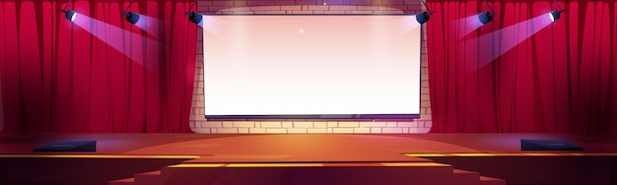

6. Sugestões de roteiros com base nos filmes trabalhados na dissertação

6.1. *Eles vivem*: estudos sobre a emancipação a partir da ótica do filme de John Carpenter

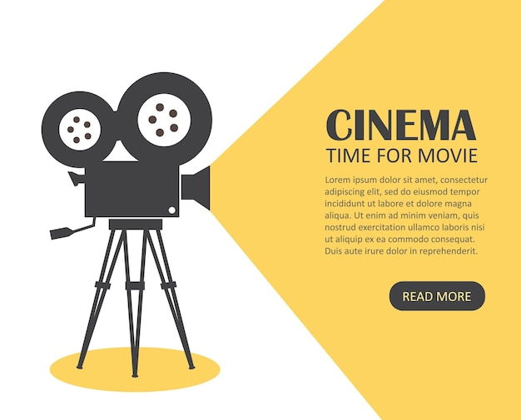

Figura 02: cartaz do filme

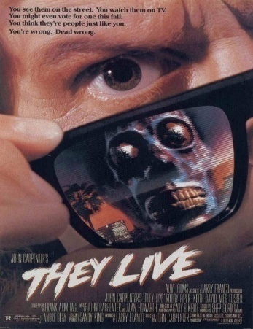

Fonte: https://www.adorocinema.com/filmes/filme-4660/

**They live** (Eles vivem)

**Ficha Técnica**

**Título Original:** They Live

**Gênero:** Ação/Ficção Científica/Terror

**Tempo de Duração:** 93 minutos

**Ano de Lançamento (EUA):** 1988

**Ano de Lançamento (BRA):** 1989

**Estúdio:** Universal Studios

**Distribuição:** Universal Pictures

**Direção:** [John Carpenter](https://pt.wikipedia.org/wiki/John_Carpenter)

**Roteiro:** [John Carpenter](https://pt.wikipedia.org/wiki/John_Carpenter)

**Produtores:** Larry Franco/Shep Gordon/Andre Blay

**Música:** John Carpenter/[Alan Howarth](https://pt.wikipedia.org/w/index.php?title=Alan_Howarth&action=edit&redlink=1)

**Direção de Fotografia:** Gary kibbe

**Direção de Arte:** Daniel Lomino/William Durrel

**Edição:** Gib Jaffe/Frank Jimenez

**Elenco**

[Roddy Piper](https://pt.wikipedia.org/wiki/Roddy_Piper) como John Nada

[Keith David](https://pt.wikipedia.org/wiki/Keith_David) como Frank Armitage

[Meg Foster](https://pt.wikipedia.org/wiki/Meg_Foster) como Holly Thompson

[Raymond St. Jacques](https://pt.wikipedia.org/wiki/Raymond_St._Jacques) como pregador de rua

[George Buck Flower](https://pt.wikipedia.org/w/index.php?title=George_Buck_Flower&action=edit&redlink=1) como Drifter

[Peter Jason](https://pt.wikipedia.org/w/index.php?title=Peter_Jason&action=edit&redlink=1) como Gilbert

[Sy Richardson](https://pt.wikipedia.org/w/index.php?title=Sy_Richardson&action=edit&redlink=1) como revolucionário negro

[Susan Blanchard](https://pt.wikipedia.org/w/index.php?title=Susan_Blanchard&action=edit&redlink=1) como mulher ingênua na reunião secreta

[Norman Alden](https://pt.wikipedia.org/w/index.php?title=Norman_Alden&action=edit&redlink=1) como capataz da construção

[John Carpenter](https://pt.wikipedia.org/wiki/John_Carpenter) como voz que diz 'dormir' (voz) (sem créditos)

**Apresentação do filme**

*Eles Vivem* (*They Live*, 1988), filme de ficção científica, com direção e roteiro do cineasta Jonh Carpenter. Nessa obra, *John Nada* é um trabalhador braçal desempregado, à procura de trabalho pelas ruas da cidade de Los Angeles. Enquanto a polícia, em uma ação repressiva, destrói o bairro onde vive, ele encontra um par de óculos de aparência comum; contudo, ao utilizá-los, ele descobre que existem muitos alienígenas disfarçados de seres humanos e que fazem parte da classe dominante, os quais utilizam mensagens subliminares para subjugar a população em geral.

**Premiações**

O filme foi indicado a melhor filme de ficção científica e a melhor música na 16º edição do Saturn Award de 1988, e a melhor filme no Festival Internacional de Cinema Fantástico do Porto.

6.1.1 Provocações: *Eles vivem* e os conflitos da emancipação

1 – Como você relaciona as situações de alienação e fantasia da realidade, narradas na obra fílmica, com o contexto contemporâneo?

2 – Tendo em vista os elementos de significação do cinema (planos, montagem, iluminação, etc.), como eles facilitam para você a compreensão dos estudos de Bauman relativos ao capítulo que trata da emancipação na obra *Modernidade Líquida*?

**Reportagem**

Leia o trecho da reportagem a seguir e o relacionecom o contexto atual e com as ideias de Bauman.

***O que são Fake News?***

*Fake News são notícias falsas divulgadas principalmente nas redes sociais. Os boatos têm informações irreais que apelam para o emocional do leitor/espectador****.***

*Fake News são notícias falsas publicadas por veículos de comunicação como se fossem informações reais. Esse tipo de texto, em sua maior parte, é feito e divulgado com o objetivo de legitimar um ponto de vista ou prejudicar uma pessoa ou grupo (geralmente figuras públicas).*

*As Fake News têm um grande poder viral, isto é, espalham-se rapidamente. As informações falsas apelam para o emocional do leitor/espectador, fazendo com que as pessoas consumam o material “noticioso” sem confirmar se é verdade seu conteúdo.*

*O poder de persuasão das Fake News é maior em populações com menor escolaridade e que dependem das redes sociais para obter informações. No entanto, as notícias falsas também podem alcançar pessoas com mais estudo, já que o conteúdo está comumente ligado ao viés político.*

*Link da matéria: https://brasilescola.uol.com.br/curiosidades/o-que-sao-fake-news.htm*

**Discutindo um *frame***

Figura 03: uma cena de *Eles Vivem*

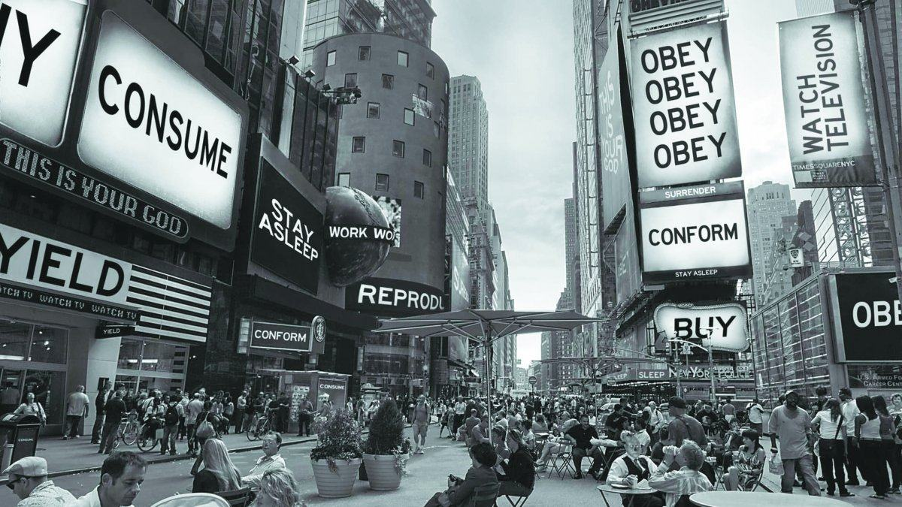

Fonte: [John Carpenter quer que neo-nazistas e antissemitas parem de deturpar seu filme - Cinema com Rapadura](https://cinemacomrapadura.com.br/noticias/428315/john-carpenter-quer-que-neo-nazistas-e-antissemitas-parem-de-deturpar-seu-filme/)

A imagem mostra uma cena do filme. Nessa, é possível perceber os habitantes da cidade rodeados de mensagens formadas por palavras de ordem: Consuma (*Consume*), Obedeça (*Obey*), Fique acordado (*Stay asleep*), Compre (*Buy*).

Você acha que estas palavras são imperativos na sociedade atual? Em que medida elas “atravessam” sua vida? A qual delas você se sente mais facilmente compelido a ceder? Por quê?

6.2*. Ela*: estudos sobre a individualidade a partir das vivências de Theodore



Figura 04: Cartaz do filme

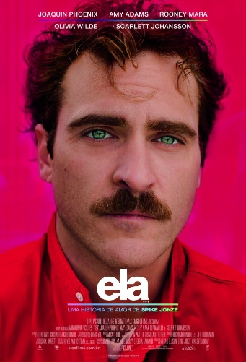

Fonte: https://pt.wikipedia.org/wiki/Her

**Her** (Ela)

**Ficha Técnica**

**Título Original:** Her

**Gênero:** Comédia dramática, ficção científica e romance

**Tempo de Duração:** 126 minutos

**Ano de Lançamento (EUA):** 2013

**Ano de Lançamento (BRA):** 2014

**Estúdio:** Annapurna Pictures

**Distribuição:** Sony Pictures

**Direção:** Spike Jonze

**Roteiro:** Spike Jonze

**Produtores:** Chelsea Barnard/Megan Ellison/Natalie Farrey/Spike Jonze/Vincent Landay/Daniel Lupi/ Samantha Morton/Thomas Patrick Smith

**Música:** Arcade Fire/Owen Pallet

**Fotografia:** Hoyte van Hoytema

**Design de Produção:** K. K. Barret

**Direção de Fotografia:** K. K. Barret

**Direção de Arte:** Austin Gorg

**Figurino:** Casey Storm

**Edição:** Eric Zumbrunnen/Jeff Buchanan

**Elenco**

[Joaquin Phoenix](https://pt.wikipedia.org/wiki/Joaquin_Phoenix) como Theodore Twombly

[Amy Adams](https://pt.wikipedia.org/wiki/Amy_Adams) como Amy

[Rooney Mara](https://pt.wikipedia.org/wiki/Rooney_Mara) como Catherine

[Olivia Wilde](https://pt.wikipedia.org/wiki/Olivia_Wilde) como Blind Date

[Scarlett Johansson](https://pt.wikipedia.org/wiki/Scarlett_Johansson) como Samantha (voz)

[Chris Pratt](https://pt.wikipedia.org/wiki/Chris_Pratt) como Paul

[Matt Letscher](https://pt.wikipedia.org/wiki/Matt_Letscher) como Charles

[Sam Jaeger](https://pt.wikipedia.org/w/index.php?title=Sam_Jaeger&action=edit&redlink=1) como Dr. Johnson

[Luka Jones](https://pt.wikipedia.org/w/index.php?title=Luka_Jones&action=edit&redlink=1) como Mark Lewman

[Kristen Wiig](https://pt.wikipedia.org/wiki/Kristen_Wiig) como GatinhaSexy (voz)

[Bill Hader](https://pt.wikipedia.org/wiki/Bill_Hader) como Amigo na Sala de Chat #2 (voz)

[Spike Jonze](https://pt.wikipedia.org/wiki/Spike_Jonze) como Criança Alienígena (voz)

[Portia Doubleday](https://pt.wikipedia.org/wiki/Portia_Doubleday) como Surrogate Date Isabella

[Soko](https://pt.wikipedia.org/wiki/Soko) como Isabella (voz)

[Brian Cox](https://pt.wikipedia.org/wiki/Brian_Cox) como [Alan Watts](https://pt.wikipedia.org/wiki/Alan_Watts) (voz)

**Apresentação do filme**

O filme tem como protagonista um homem chamado Theodore Twombly, um escritor de cartas solitário que sofre com o recente divórcio da esposa. Sem saber lidar com seus sentimentos de perda, levando uma vida desorganizada e sentindo-se vazio, Theodore adquire um Sistema Operacional Inteligente chamado OS1, desenvolvido para atender às necessidades do seu usuário.

O OS1 é uma consciência artificial, capaz de aprender coisas novas e dotada de intuição. Cada usuário pode escolher para esse Sistema uma voz feminina ou masculina. Theodore escolhe, para seu OS1, uma do gênero feminino; o próprio sistema se denomina Samantha.

Com o passar do tempo e a com a irrestrita dedicação de Samantha, Theodore apaixona-se por ela, ainda que o sistema operacional não possua uma forma física. Essa relação faz com que o protagonista encare e admita o medo que sente de enfrentar os desafios de uma relação real.

**Premiações**

Foi indicado ao Oscar do ano de 2014 nas categorias Melhor Filme, Melhor Roteiro Original (venceu), Melhor Trilha Sonora, Melhor Canção Original e Melhor Direção de Arte. No Globo de Ouro de 2014 foi indicado nas categorias Melhor Filme – Comédia ou Musical, Melhor Ator – Comédia ou Musical e Melhor Roteiro (venceu). No [Critics’ Choice Movies Awards de 2014 foi indicado nas categorias Melhor Filme, Melhor Diretor, Melhor Atriz Coadjuvante, Melhor Roteiro Original (venceu), Melhor Direção de Arte e Melhor Trilha Sonora Original.](https://pt.wikipedia.org/wiki/Critics'_Choice_Movie_Award)

6.2.1 Provocações: *Ela* e a individualidade como prática de vida

1 – Como você se sentiu assistindo a esse filme? Foi possível identificar-se com o protagonista de alguma maneira?

2 – A partir da sua análise da obra, como você compreende a sua relação com a tecnologia?

3 – Aos 38 minutos e 29 segundos do filme, o protagonista fala a seguinte frase: “Às vezes sinto como se já tivesse sentido tudo que eu possa sentir, e daqui para frente eu não vou sentir nada novo. Só versões menores do que já senti hoje”. Relacione essa frase com o capítulo individualidade da obra *Modernidade Líquida*, de Zygmunt Bauman.

**Reportagem**

Leia o trecho da notícia a seguir, retirada do sítio “coisasdojapao.com” e comente-a, fazendo uso das ideias de Bauman:

***Love Plus: jogo de namoro virtual agrava a solidão dos japoneses solteiros***

Por Kelly Kajiwara

*Love Plus foi desenvolvido pela Konami, empresa responsável por sucessos no mundo dos games, como Metal Gear Solid, Silent Hill e Pro Evolution Soccer.*

*Não é o único jogo de relacionamento virtual disponível hoje em dia, mas foi pioneiro no segmento de games.*

*O jogo de namoro da Konami conta com três avatares de jovens estudantes. Rinko (a mais popular), Nene e Manaka. Cada uma com uma personalidade diferente.*

*O jogador consegue pontos com sua namorada virtual ao agradar e ajudar. Pode ser fazendo tarefas domésticas, dando presentes, etc.*

***Sucesso de vendas***

*Apesar das limitações na interação, o jogo foi um grande sucesso. Vendeu mais de 600 mil cópias no ano de lançamento e cativou muitos homens solteiros.*

*Desde o lançamento, até os dias de hoje (2019), ainda existem homens que continuam com o mesmo relacionamento com a primeira avatar escolhida em 2009.*

***Preferem namoradas virtuais***

*Alguns japoneses preferem namoros virtuais e evitam relacionamentos com pessoas. No Japão há encontros de jogadores de Love Plus onde eles levam “suas namoradas” a eventos sociais.*

*Um homem japonês, 38 anos, casado, declarou a BBC que a namorada virtual era mais fácil de lidar e mantinha o jogo escondido de sua esposa.*

Figura 05: Namorada virtual

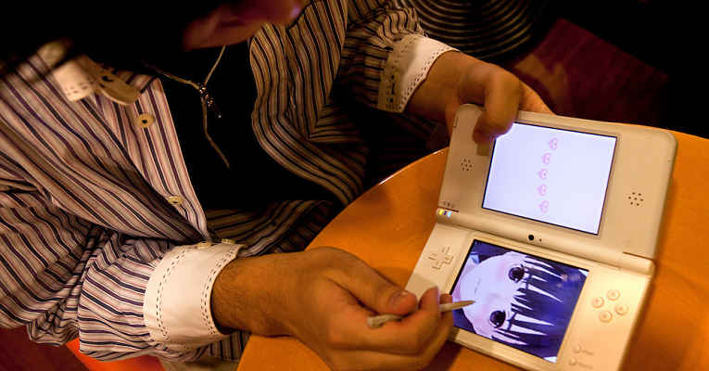

Fonte: <https://coisasdojapao.com/2019/07/love-plus-jogo-de-namoro-virtual-agrava-a-solidao-dos-japoneses-solteiros/>

Leia o diálogo entre a Catherine, ex-esposa de Theodore, e o protagonista (01 hora, 08 minutos e 06 segundos). A partir dele, problematize os vínculos afetivos na modernidade líquida:

- (Catherine) Então, como ela é?

- (Theodore) Bom, seu nome é Samantha e ela é um sistema operacional. Ela é muito complexa e interessante...

- (Catherine) Espere um pouco... você está namorando com seu computador?

- (Theodore) Ela não é somente um computador. Ela é ela mesma. Ela não faz somente o que eu digo para ela fazer.

- (Catherine) Eu não disse isso. Mas me deixa muito triste que você não consiga lidar com emoções reais, Theodore.

- (Theodore) São emoções reais. Como você pode saber?

- (Catherine) O quê? Fale! Eu sou tão assustadora assim? Fale! O que eu não sei?

(Nesse momento chega a garçonete perguntando se está tudo bem)

- (Catherine) Nós estamos. Éramos casados, mas ele não podia lidar comigo. Queria que eu tomasse prozac. Agora está apaixonado pelo seu lap top.

**Discutindo um *frame***

Figura 06: uma cena de *Ela*

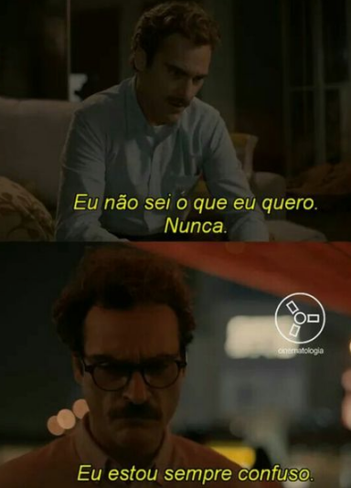

Fonte: [(68) Pinterest](https://br.pinterest.com/pin/805792558318021571/)

Na cena representada pelo *frame* acima, Theodore confessa sua dificuldade em tomar decisões, pois nunca sabe o que realmente busca ou deseja.

A indecisão causa bastante angústia, que é um sintoma da Modernidade Líquida. Você já se sentiu assim? Com que frequência? A que atribui seus momentos de indecisão? Consegue resolvê-los? Como age quando está numa situação assim?

6.3*. Encontros e Desencontros:* as mudanças no tempo e no espaço



Figura 07: cartaz do filme

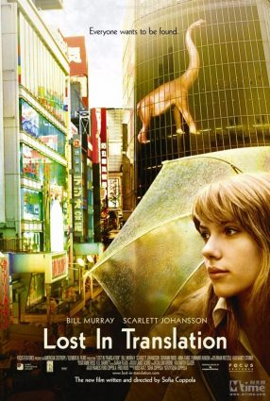

Fonte: https://cinegarimpo.com.brfilmes/encontros-e-desencontros/

**Lost in translation** (Encontros e Desencontros)

**Ficha Técnica**

**Título Original:** Lost in Translation

**Gênero:** Drama

**Tempo de Duração:** 101 minutos

**Ano de Lançamento (EUA):** 2003

**Ano de Lançamento (BRA):** 2004

**Distribuição:** Focus Features/[Tohokushinsha Film](https://en.wikipedia.org/wiki/Tohokushinsha_Film)

**Direção:** Sofia Coppola

**Roteiro:** Sofia Coppola

**Produtores:** Sofia Coppola/ [Ross Katz](https://pt.wikipedia.org/wiki/Ross_Katz)

**Música:** Kevin Shields/Brian Reitzell

**Fotografia:** Lance Acord

**Direção de Arte:** k.k Barrett/Anne Ross

**Figurino:** Nancy Steiner

**Edição:** Sarah Flack

**Elenco:**

[Scarlett Johansson](https://pt.wikipedia.org/wiki/Scarlett_Johansson) como Charlotte

[Bill Murray](https://pt.wikipedia.org/wiki/Bill_Murray) como Bob Harris

[Giovanni Ribisi](https://pt.wikipedia.org/wiki/Giovanni_Ribisi) como John

[Fumihiro Hayashi](https://pt.wikipedia.org/w/index.php?title=Fumihiro_Hayashi&action=edit&redlink=1) como Charlie

[Daikon como Bambie](https://pt.wikipedia.org/w/index.php?title=Daikon...._Bambie&action=edit&redlink=1)

[Hiroko Kawasaki](https://pt.wikipedia.org/w/index.php?title=Hiroko_Kawasaki&action=edit&redlink=1) como Hiroko

[Anna Faris](https://pt.wikipedia.org/wiki/Anna_Faris) como Kelly

[Asuka Shimizu](https://pt.wikipedia.org/w/index.php?title=Asuka_Shimizu&action=edit&redlink=1) como tradutor de Kelly

[Akiko Takeshita](https://pt.wikipedia.org/w/index.php?title=Akiko_Takeshita&action=edit&redlink=1) como sra. Kawasaki

[Ryuichiro Baba](https://pt.wikipedia.org/w/index.php?title=Ryuichiro_Baba&action=edit&redlink=1) como concièrge

[Kanuyoshi Minamimagoe](https://pt.wikipedia.org/w/index.php?title=Kanuyoshi_Minamimagoe&action=edit&redlink=1) como agente de imprensa

**Apresentação do filme**

O longa-metragem conta a história do encontro de Bob Harris (Bill Murray), um ator norte-americano de meia idade que viaja à Tóquio com o fim de fotografar uma campanha publicitária, e Charlotte (Scarlet Johansson), uma filósofa que está em viagem acompanhando o marido fotógrafo.

**Premiações**

O filme foi indicado, entre outros prêmios, ao Oscar de Melhor Filme na Academia de Artes e Ciências Cinematográficas (2004), ao Globo de Ouro de Melhor Roteiro (2004) e ao BAFTA (British Academy of Film and Television Arts) de melhor filme (2004).

6.3.1 Provocações: *Encontros e Desencontros* e as novas configurações do tempo e do espaço

Leia abaixo a poesia de Gleidson Margotto, *A vida na cidade grande*:

***A vida na cidade grande***

*Em meio à confusão do tráfego estonteante com os diversos carros,*

*Motocicletas, há também aqueles que transitam e engarrafam o passeio: os pedestres.*

*E em meio a todos esses, o ruído da urbe, barulho rotineiro, inconfundível, estressante.*

*E em meio também ao barulho, pessoas. Existindo, não sei se vivendo. Fazendo as baldeações para chegarem aos seus destinos, com as fisionomias desgastadas ainda do dia anterior, com cara de poucos amigos, algumas. Outras, todavia alegres pelo simples fato de estarem vivas, para mais um dia correr atrás do prejuízo.*

*Uma coisa é certa: que diversidade de cultura nessas ruas populosas; vemos desde o engravatado que se prepara para assumir seu posto no escritório suntuoso, passando pelo autônomo que segue mais uma vez a sua luta diária, até chegar aos “donos da rua”, que envoltos num cobertor velho, ao sentirem o sol brilhar no seu rosto, sentem-se obrigados a despertar.*

*E o que dizer da multiplicidade de fonemas; ouve-se o linguajar apurado do senhor que se especializou no senso crítico, mas ouve-se também a simplicidade da fala da Dona Ciclana que vai contando a receita do bolo de laranja para colega, contando do seu jeito comunicativo simplista.*

*Vê-se, ouve-se, percebe-se o igual, mas também o diferente, o de sempre, mas também o inesperado, o inevitável, como também o opcional.*

*Isto é cidade, é vida urbana, e quem a rejeita nos dias de hoje?*

*Fonte:https://www.recantodasletras.com.br/poesias-do-social/2282080*

1 - Você acredita que existe uma relação entre os sentimentos expressos pelo poeta com os sentimentos demonstrados pela personagem Charlotte?

2 - Quais lugares em sua cidade você identifica como espaços públicos comuns e de consumo? De que forma eles se relacionam com as grandes cidades?

**Discutindo um *frame***

Figura 08: uma cena de *Encontros e Desencontros*

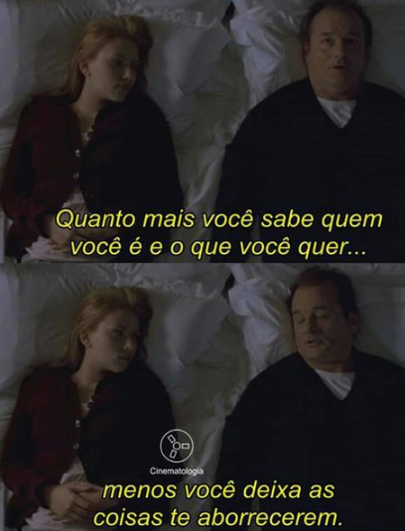

Fonte: [(68) Pinterest](https://br.pinterest.com/pin/116812184073806863/)

No diálogo mostrado acima, Bob dá uma opinião contundente sobre como viver a própria vida. Você concorda com ele, isto é, que se autoconhecer é o caminho mais bem pavimentado para a felicidade?

Caso você concorde, quais pensa que sejam as “perturbações” que a nova configuração de Tempo e Espaço, apontadas por Bauman, causam neste processo?

6.4*. Eu, Daniel Blake:* estudos sobre o mundo do trabalho



Figura 09: cartaz do filme



Fonte: https://www.adorocinema.com/filmes/filme-241697/

**I, Daniel Blake** (Eu, Daniel Blake)

**Ficha Técnica**

**Título Original:** I, Daniel Blake

**Gênero:** Drama

**Tempo de Duração:** 97 minutos

**Ano de Lançamento (MUNDIAL):** 2016

**Ano de Lançamento (BRA):** 2017

**Estúdio:** Sixteen Films/Why Not Productions/Wild Bunch

**Distribuição:** Entertainment One Films

**Direção:** Ken Loach

**Roteiro:** Paul Laverty

**Produtores:** Rebecca O´Brien

**Direção de Fotografia:** Robbie Ryan

**Direção de Arte:** Fergus Clegg/Linda Wilson

**Figurino:** Jo Slater

**Elenco**

Dave Johns como Daniel Blake

Hayley Squires como Katie

Dylan McKiernan como Dylan

Briana Shann como Daisy

Mick Laffey como conselheiro do serviço social

Harriet Ghost como recepcionista

**Apresentação do filme**

A obra traz a narrativa de Daniel (Dave Johns) que, após sofrer um ataque cardíaco, é obrigado a se afastar do trabalho e busca auxílio previdenciário do governo para poder sobreviver. Na busca pelo seu direito, em meio a transtornos relacionados com a burocracia, ele conhece Kate (Hayley Squires), mãe solteira de duas crianças que também está enfrentando dificuldades financeiras para sobreviver.

**Premiações**

Recebeu o Palma de Ouro de Melhor Filme (2016) e o BAFTA (British Academy of Film and Television Arts)de melhor Filme Britânico (2016).

6.4.1 Provocações: *Eu, Daniel Blake* e as relações no mundo do trabalho

1 - Como você se sentiu a respeito da cena em que Kate busca desesperadamente por comida no banco de alimentos?

2 - Você tem a informação de alguém que, em sua família ou círculo de relacionamentos, passou por uma situação semelhante à de Daniel, ou seja, a busca por um benefício do Estado? Qual a dificuldade que essa pessoa encontrou?

**Reportagem**

Leia o trecho da notícia a seguir e o relacione com as questões trazidas pelo filme, com as discussões de *Modernidade Líquida* acerca do trabalho, e com o tema da segurança alimentar.

***Caminhão de ossos no Rio é disputado por população com fome. Crise força parte da população a recorrer até a itens rejeitados para se alimentar.***

*A crise econômica gerada pela pandemia trouxe de volta uma ameaça para parte dos brasileiros: a fome. Com inflação e desemprego elevados, o país passa a registrar mais cenas de pessoas em busca de doações de alimentos e até itens rejeitados por supermercados.*

*O caso mais recente a ganhar repercussão ocorreu na Zona Sul do Rio de Janeiro. Nesta quarta-feira (29), reportagem do Jornal Extra mostrou que um caminhão com restos de carne e ossos, no bairro Glória, virou ponto de distribuição para moradores que têm fome e não possuem dinheiro suficiente para comprar alimento”.*

*Link da matéria: https://www1.folha.uol.com.br/mercado/2021/09/caminhao-de-ossos-no-rio-e-disputado-por-populacao-com-fome.shtml*

**Discutindo um *frame***

Figura 10: uma cena de *Eu, Daniel Blake*

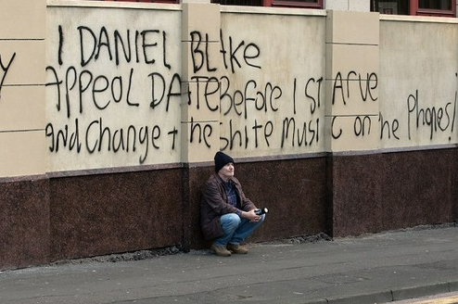

Fonte: [ClyBlog: "Eu, Daniel Blake", de Ken Loach (2016) (cly-blog.blogspot.com)](http://cly-blog.blogspot.com/2018/01/eu-daniel-blake-de-ken-loach-2016.html)

A cena destacada mostra o momento em que Daniel faz um protesto, pichando no muro a seguinte frase: “Eu, Daniel Blake, exijo uma data para meu apelo antes que eu morra de fome – e troquem a p**** da música do telefone!”

Protestos são importantes porque alcançam notoriedade e, muitas vezes, fazem o restante da sociedade conhecer a pauta de reivindicação de uma parte da população, que está lutando por seus direitos. Você já participou de algum protesto? Qual? Como foi esta experiência?

Você tem conhecimento das pautas atuais relativas ao mundo do trabalho? Tem visto manifestações sobre isso?

Outro ponto interessante da pichação de Daniel é sua reclamação sobre a música que tocava no número discado, enquanto ele ficava à espera de ser atendido. Quando você precisa ligar para reclamar de algo e fica nesta situação, como se sente?

6.5. Bacurau: estudos sobre comunidade em Bauman



Figura 11: cartaz do filme



Fonte:<https://twitter.com/bacuraufilme/status/1133364511249969153>

**Bacurau**

**Ficha Técnica**

**Título Original:** Baucurau

**Gênero:** Ficção

**Direção:** Kleber Mendonça Filho & Juliano Dornelles

**Produtores:** Emilie Lesclaux, Saïd Ben Saïd et Michel Merkt

**Música:** Ricardo Cutz

**Direção de Fotografia:** Pedro Sotero

**Direção de Arte:** Thales Junqueira

**Figurino:** Rita Azevedo

**Elenco:**

Sônia Braga como Domingas

Udo Kier como Michael

Bárbara Colen como Teresa

Silvero Pereira como Lunga

Thomás Aquino como Pacote, apelido para Acácio

Karine Teles como Forasteira de moto

Antonio Saboia como Forasteiro de moto

Lia de Itamaracá como Dona Carmelita

Rodger Rogério como Carranca (repentista)

Wilson Rabelo como Plínio

Carlos Francisco como Damiano

Luciana Souza como Isa

Thardelly Lima como Tony Junior

Jonny Mars como Terry

Allison Willow como Kate

James Turpin como Jake

Brian Townes como Joshua

Charles Hodges como Chris

Chris Doubek como Willy

**Apresentação do filme**

A obra conta a história de uma pequena comunidade do interior de Pernambuco, que vive na fictícia cidade de Bacurau. À medida que a história se desenvolve, coisas estranhas começam a acontecer ao povoado, como seu desaparecimento nos mapas e a presença de dois estranhos forasteiros.

**Premiações**

A obra conquistou o prêmio do Júri no Festival de Cannes no ano de 2019. Também foi selecionado para mostras de festivais de prestígio ao redor do mundo, como o Festival de Nova York (NYFF) e o Festival du Nouveau Cinéma de Montreal. Ademais, foi indicado em diversas categorias do Grande Prêmio de Cinema Brasileiro e do Prêmio Guarani de Cinema Brasileiro.

6.5.1 Provocações: *Bacurau* e o desaparecimento das comunidades

***Deputada bolsonarista saca e aponta arma para homem na rua em SP; ela diz que foi cercada e agredida.***

*Ela entrou armada em bar dos Jardins, área nobre de São Paulo. Vídeo mostra quando a deputada tropeçou e caiu no chão ao tentar perseguir o homem. No vídeo, também é possível ouvir barulho de tiro.*

*A deputada bolsonarista Carla Zambelli (PL) sacou uma arma e apontou para um homem no meio da rua nos Jardins, área nobre de São Paulo, na tarde deste Sábado (29), véspera das eleições. Empunhando uma pistola, ela atravessou a alameda Lorena, perto do Cruzamento com rua Joaquim Eugenio de Lima, e seguiu em direção ao bar onde o homem havia entrado.*

*Em um vídeo que registrou a cena, filmado pelo jornalista Vinícius Costa, que estava com amigos no bar onde ela entrou, é possível ouvir a parlamentar gritar: “Deita no chão”.*

*Em suas redes sociais, Carla Zambelli mostrou um machucado no joelho e disse que, antes de sacar a arma, havia sido cercada e agredida.*

*Outro vídeo gravado por pessoas que presenciaram o episódio, entretanto, mostra que, momentos antes de apontar a arma, a deputada havia tropeçado e caído no chão quando tentava perseguir o homem. No registro, ainda é possível ver que o segurança chutou o homem e ouvir barulho de tiro.*

*Fonte:https://g1.globo.com/sp/sao-paulo/noticia/2022/10/29/deputada-bolsonarista-carla-zambelli-saca-e-aponta-arma-para-homem-na-rua-em-sp-ela-diz-que-foi-cercada-e-agredida.ghtml*

Figura 12: Deputada Carla Zambelli



Fonte:<https://www.conjur.com.br/2022-nov-05/gilmar-manda-zambelli-depor-pgr-porte-arma-disparo>

Com base no texto, na imagem acima, no filme Bacurau e na obra de Bauman, responda:

1 – Como você relaciona a atitude da deputada Zambelli aos personagens norte-americanos que perseguem os moradores de Bacurau? É possível, também, traçar um paralelo entre o ocorrido em São Paulo e a atitude do Prefeito de Bacurau?

2 – Quando fala sobre comunidade, Bauman assevera: “um ermo repleto de emboscadas e conspirações e fervilhante de inimigos que brandem o caos como sua arma principal” (BAUMAN, 2001, p.215). Como essa frase pode ser relacionada com a situação real ocorrida no Brasil?

**Discutindo um *frame***

Figura 13: uma cena de *Bacurau*

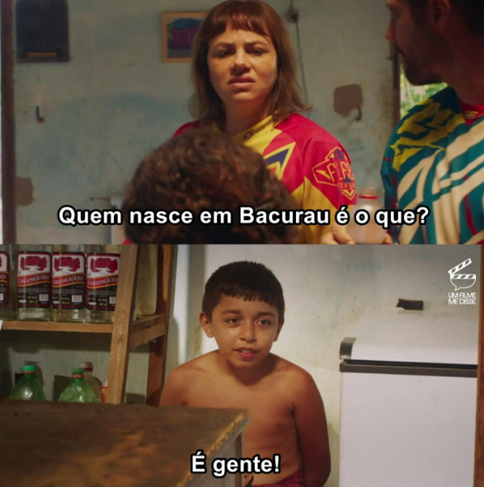

Fonte: [(4) Facebook](https://www.facebook.com/umfilmemedisse/photos/a.223686927987842/960802980942896/?type=3)

Na cena destacada, é possível observar o olhar de desprezo da moça – que não é estrangeira, mas uma brasileira que mora no Sul do Brasil e vai a Bacurau, no interior do Nordeste – pelo garoto, que é um habitante local. O cenário mostra que o menino numa casa simples e pobre. O que você acha que ela pensou para ter este tipo de reação?

De acordo com Bauman, as comunidades locais têm sido praticamente apagadas dos mapas, à medida que o mundo parece caminhar para um território sem fronteiras, que dilui os contornos de bairros, regiões, entre zona rural e urbana, países etc. Você concorda com esta explanação do sociólogo?

Quais os riscos de uma comunidade “desaparecer”, isto é, ter sua cultura e suas particularidades “tragadas” pelo mundo globalizado?

Apesar de uma integração maior entre as comunidades parecer estar em andamento e de seus limites estarem se diluindo, ainda são muitos os casos de xenofobia. Você poderia citar alguns exemplos? Como se sente com relação a isso? O que acha que motiva estes casos?

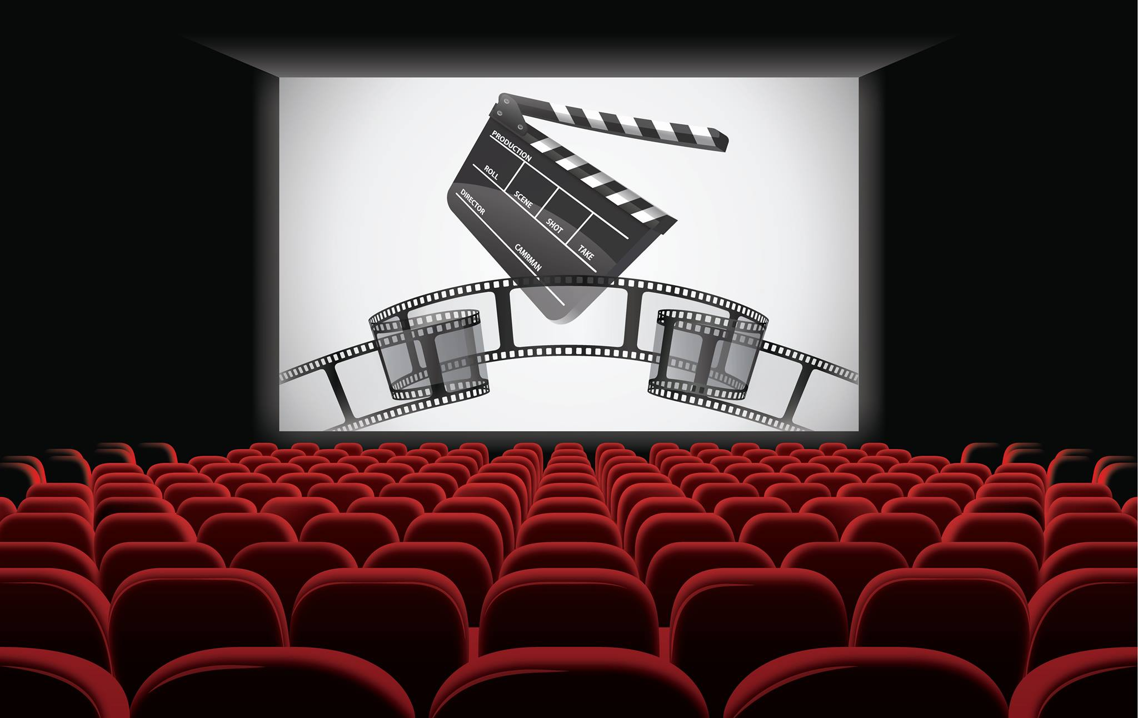

7. Encerrando a sessão

As fichas e discussões aqui apresentadas foram uma sugestão para que o professor trabalhe em sala de aula temas referentes à contemporaneidade. Nosso desejo foi apresentar uma proposta que pudesse ser utilizada por si só ou como uma inspiração para novos questionamentos. Cabe ao educador avaliar o seu uso de acordo com o conteúdo a ser ministrado, as experiências socioeconômicas e a maturidade emocional de seus alunos.

Acreditamos que é possível e viável a interdisciplinariedade entre a educação e as artes em geral, especificamente o cinema. Por ser uma linguagem tão conhecida e difundida, a arte cinematográfica abre muitos caminhos para a análise de inúmeros conteúdos, principalmente quando falamos de ciências sociais.

Este material pedagógico disponibilizado para os professores abraça os filmes elencados não apenas como propedêuticos, mas como “escola de vida”, expressão utilizada por Morin (2004) para adjetivar a literatura e o cinema. Para o autor, filmes e livros têm o potencial de ensinar a complexidade humana, o que “faz parte do conhecimento da condição humana; e esse conhecimento nos inicia a viver, ao mesmo tempo, com seres e situações complexas” (MORIN, 2004, p.49). “No âmago da leitura ou do espetáculo cinematográfico, a magia do livro ou do filme faz-nos compreender o que não compreendemos na vida comum. Nessa vida comum, percebemos os outros apenas de forma exterior, ao passo que na tela e nas páginas do livro eles nos surgem em todas as suas dimensões, subjetivas e objetivas” (MORIN, 2004, p.50).

Pensar o cinema como uma escola é apostar que a “experiência estética proporcionada pela obra de arte atinge o espectador de forma que possibilite o seu crescimento, pois lhe oferece material para o exercício de sua reflexão e de sua sensibilidade de forma integrada” (NOGUEIRA, 2009, p.129). Ninguém pode negar que isto é algo que também interessa e que pode ser principiado na escola.

******Referências Bibliográficas**

BERNARDET, J.C. **O que é Cinema?** São Paulo: Editora Brasiliense, 1985.

BAUMAN, Z. **Modernidade Líquida**. Rio de Janeiro: Zahar, 2001.

BAUMAN, Z. **Vida Líquida**. Rio de Janeiro: Zahar, 2007.

DUARTE, R. **Cinema e Educação**. Belo Horizonte: Autêntica, 2002.

MACIEL, L. C. **O poder do clímax**: fundamentos do roteiro de cinema e TV. Rio de Janeiro: Record, 2003.

MORIN, E. **A cabeça bem-feita**: repensar a reforma, reformar o pensamento. Bertrand Brasil, 2004.

NAPOLITANO, M. **Como usar o cinema na sala de aula.** São Paulo: Contexto, 2003.

NOGUEIRA, M. A. Experiências estéticas em sala de aula: a formação cultural de futuros professores. In: Oliveira, R. J., & Lins, M. J. S. C. (orgs.). **Ética e educação**: uma abordagem atual(p. 127-136). CRV, 2009.

WAGNER, Izabela. **Bauman**: uma biografia. Rio de Janeiro: Zahar, 2020.

*Todas as imagens cujas fontes não aparecem indicadas de forma explícita foram retiradas do site Freepick (*[*Vetores, Fotos de arquivo e downloads PSD grátis | Freepik*](https://br.freepik.com/)*) e são, portanto, livres de direitos autorais*

Os autores

**Luize Castro Garim**

Bacharel em Direito (UFPEL, 2009)

Especialista em Direito Constitucional (Faculdade de Direito Damásio de Jesus, 2013)

Mestranda em Educação (IFSUL)



**Rafael Montoito**

Licenciado em Matemática (UFPel, 2001) e Filosofia (UFPel, 2023)

Mestre em Ciências Sociais Aplicadas (UFRN, 2007)

Doutor em Educação para a Ciência (UNESP, 2013)

Pós doutor pelo Department of English Literature (University of Birmingham, Inglaterra, 2016)

Professor no Instituto Federal de Educação, Ciência e Tecnologia Sul-rio-grandense, onde atua na Coordenadoria de Matemática, no Curso de Formação Pedagógica para Graduados não Licenciados e no Programa de Pós-graduação em Educação (PPGEdu – Mestrado e Doutorado).

Professor Colaborador no Programa de Pós-graduação em Educação Matemática (PPGEMAT, UFPel).

Líder do GENEP – Grupo de Estudos em Narrativas e Educação na Pós-modernidade.

1. Em alusão ao sociólogo alemão Georg Simmel
2. Streaming é o nome dado à tecnologia que é capaz de transmitir dados através da internet sem a necessidade de baixar o conteúdo em um dispositivo. Os arquivos transmitidos com mais frequência envolvem imagem e áudio, sendo vídeos curtos, longos e músicas, porém, as opções são vastas, podendo incluir até mesmo textos e apresentações de slides.